LA PEDRERA
La casa Milà, llamada popularmente La Pedrera, es un edificio modernista obra del arquitecto Antoni Gaudí, construido entre los años 1906 i 1910.
La casa fue encargo del empresario Pere Milà i Camps. Des de su obertura al público el 1987 ha recibido más de 20 millones de visites (1 millón cada año aproximadamente), convirtiéndola en uno de los diez sitios más visitados de Barcelona. La fachada está compuesta por grandes bloques de piedra calcaría y adornada imitando formas de la naturaleza. La decoración interior también es especial y funcional.
Vista des de exterior se pueden distinguir tres partes:
- El cuerpo principal de los seis pisos con bloques sinuosos de piedra.
- Los dos pisos de golfas, un bloque regulado con un cambio de ritmo en las ondulaciones similares a ondas marines, con una textura más lisa y blanca, con vacíos pequeños que parecen tronos.
- El cuerpo de los terrados, con unas chimeneas cubiertas con mosaicos, que parecen de cuento.
El año 1984 fue declarada Patrimonio de la humanidad por la “UNESCO”.
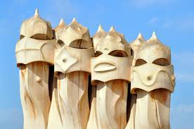
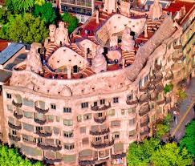

IRENE C IRENE CASADO 4tA AITANA MARTINEZ 4tB

